**Правила работы за компьютером**.

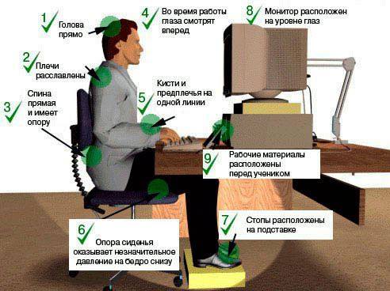

1. Выбирайте правильную позу. А именно: прямо напротив экрана, верхняя часть монитора на уровне глаз или чуть ниже.
2. Соблюдайте расстояние от глаз до монитора – 55-60 см (расстояние вытянутой руки). Нижняя часть монитора должна быть наклонена под небольшим углом к работающему (то есть, расположена чуть ближе).
3. Выбирайте для работы за компьютером удобное кресло. Желательно, чтобы это было эргономическое (ортопедическое) кресло с подлокотником и подголовником.
4. Высота сиденья кресла (стула) должна быть такой, чтобы руки, положенные на клавиатуру, были расположены горизонтально.
5. Каждый час делайте перерывы на 15-20 минут. Перерыв, в котором Вы просто блуждаете по Интернету или играете за компьютером, не считается.
6. Следите за дыханием: оно должно быть ровным, без задержек.
7. Выполняйте как можно чаще упражнения для глаз.

**Зрение и компьютер**

Зрение человека, формировалось в ходе длительной эволюции, но к сожалению, оно  оказалось мало приспособлено к работе с компьютерным изображением. Дело в том, что экранное изображение отличается от естественного тем, что оно:

— самосветящееся, а не отраженное;

— имеет значительно меньший контраст, который еще больше уменьшается за счет внешнего освещения;

— не непрерывное, а состоит из дискретных точек — пикселей;

— мерцающее (мелькающее), т. е. точки с определенной частотой зажигаются и гаснут; чем меньше частота мельканий, тем меньше точность установки аккомодации;  
— не имеет четких границ (как на бумаге), потому что пиксель имеет не ступенчатый, а плавный перепад яркости с фоном.

Из-за этого зрительная нагрузка существенно возрастает. Тот же самый эффект  имеет и необходимость постоянного перемещения взора с экрана

монитора на клавиатуру и на бумажный текст. Глаза человека, сидящего за компьютером, должны перефокусироваться  от 15 - 20 тыс. раз в течение рабочего дня. При такой постоянной нагрузке глаза человека быстро устают, особенно сильно это выражено у детей, поскольку их глаза и мышцы, которые ими управляют, еще не окрепли. Неограниченное по времени просиживание перед компьютером так же имеет негативные последствия, одно из которых КЗС (Компьютерный зрительный синдром).

**Компьютерный зрительный синдром КЗС делится на две группы:**

- оптическая

* затуманивание зрения (снижение остроты зрения);
* замедленная перефокусировка с ближних предметов на дальние и обратно (нарушение аккомодации);
* 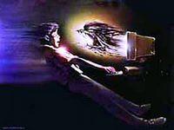двоение предметов;
* быстрое утомление при чтении.

- физическая

* жжение в глазах;
* чувство "песка" под веками;
* боли в области глазниц и лба;
* боли при движении глаз;
* покраснение глазных яблок.

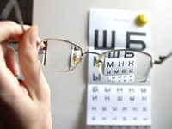 Эти явления обычно объединяют термином «астенопия» (буквальный перевод — отсутствие силы зрения).

Указанные жалобы встречаются у значительного процента пользователей ПК и   зависят как от времени непрерывной работы за экраном, так и от ее характера. У части пользователей астенопия проявляется через 2 часа, у большинства — через 4 часа и практически у всех — через 6 часов работы за экраном. Менее нагрузочной, считается считывание информации с экрана дисплея, более нагрузочной — ее ввод. Наибольшее общее утомление вызывает работа в диалоговом режиме. Особую нагрузку на зрение представляет собой компьютерная графика — выполнение и корректирование рабочих чертежей с помощью ПК.

Уже в первые годы компьютерного бума врачи-офтальмологи стали искать объективные изменения органа зрения у пользователей ПК. Первые сведения о большей частоте у них распространенных глазных заболеваний — катаракты и глаукомы — не подтвердились. Сейчас уже ясно, что никаких органических заболеваний глаз длительная работа с компьютером не вызывает. Единственное изменение, которое может происходить в органе зрения в результате такой работы — это появление (или прогрессирование уже имеющейся) близорукости.

С другой стороны, за последние годы компьютер претерпел огромные позитивные изменения как функционально, так и конструктивно. Разработаны и изготавливаются высокоэффективные приэкранные фильтры, способные защитить оператора от электростатического поля и частично от электрической составляющей электромагнитного поля. Накоплен огромный опыт в эргономике компьютерных работ, светотехнических условий рабочего места.  
Но при всем при этом актуальность проблем здоровья пользователя  ПК практически не изменилась.

Также хорошо известно, что ПК оказывает через наши глаза информационное воздействие непосредственно на центральную нервную систему. Поэтому при длительном общении с ПК по принципу «где тонко там и рвется» страдают, прежде всего, органы и процессы организма потенциально ослабленные, т. е. с недостающей энергетикой, другими словами больные или находящиеся в пограничном состоянии «здоровье — нездоровье».

Человек, работающий с ПК становится чувствительным к любым другим зрительно-напряженным видам деятельности и условиям, а именно:

— работа с документами;

— вождение автомобиля;

— отдых в южных широтах и т. д.

**Если хочешь хорошо видеть**

**Упражнения для глаз**

1. Следующие упражнения помогут Вам снять зрительное напряжение при работе за компьютером. Упражнения рекомендуется выполнять ежедневно. Во время выполнения следует отвернуться от монитора или вовсе выйти из помещения, где находится компьютер.
2. Стоя лицом к окну, найдите глазами максимально отдаленный объект в пределах видимости. На глубоком вдохе переведите взгляд на кончик носа. На выдохе опять найдите взглядом самый далекий объект в окне, потом вдохните и посмотрите вверх. Опять выдох – и взгляд в окно. Повторите упражнение 2-3 раза.
3. Закройте веки и расслабьте глаза. В таком положении делайте вращательные движения глазами сначала по часовой стрелке, потом против неё. Сделайте по 5 вращений вправо и влево.
4. Открытыми глазами медленно «нарисуйте» в воздухе восьмерку: по диагонали, по горизонтали, по вертикали. 5-7 восьмерок в каждом направлении будет достаточно, чтобы Ваши глазки отдохнули.

**И еще один маленький секрет.**

Врачи утверждают, что мед помогает защитить глаза от компьютера. По их

словам, в состав меда входит комплекс полезных веществ, необходимых для

нормальной функции сетчатки. Если после работы за компьютером глаза

сильно устают, выглядят потухшими, появляется сеточка кровеносных сосудов, то

это означает, что им необходима незамедлительная помощь.

Рецепт: после пробуждения, за десять-пятнадцать минут до чистки зубов,

медленно рассосать столовую ложку меда. Желательно повторить эту

процедуру и перед сном.

**Крепкого Вам здоровья и удачной работы!**